Лекция 30
ПСКП
ПОИТ-3

Telegram Bot
- Telegram Bot
https://khashtamov.com/ru/create-telegram-bot-in-python/
https://vc.ru/selectel/22593-howto-bot-selectel
https://blog.ringostat.com/ru/sozdaem-chat-bot-v-telegram/
https://www.youtube.com/watch?v=eQrTCHW2UqY
https://netpeak.net/ru/blog/kak-sozdat-chat-bot-dlya-telegram-instruktsiya-dlya-administratorov-kanalov/
https://core.telegram.org/bots
https://core.telegram.org/bots/api

- Ngrok
https://pavelpage.ru/koderstvo/nastroyka-ngrok-dlya-otladki-telegram-bota.html
https://pavelpage.ru/koderstvo/nastroyka-ngrok-dlya-otladki-telegram-bota.html
https://dashboard.ngrok.com/get-started/setup
https://dashboard.ngrok.com/get-started/setup
https://ngrok.com/docs

- Telegram Bot
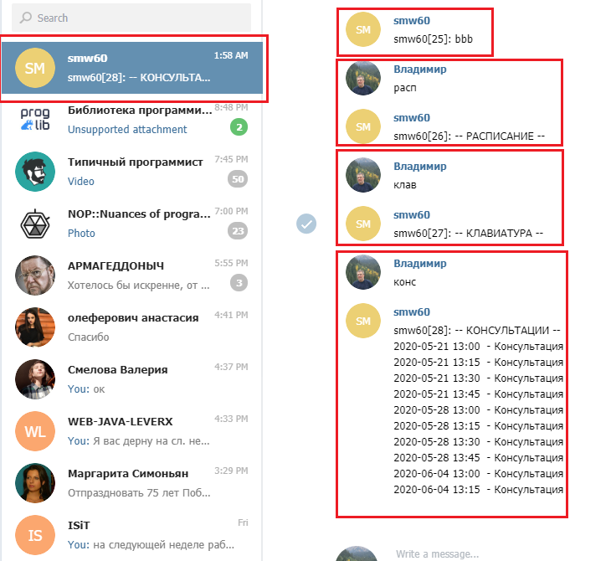
- Telegram Bot: основной цикл запросов обновлений
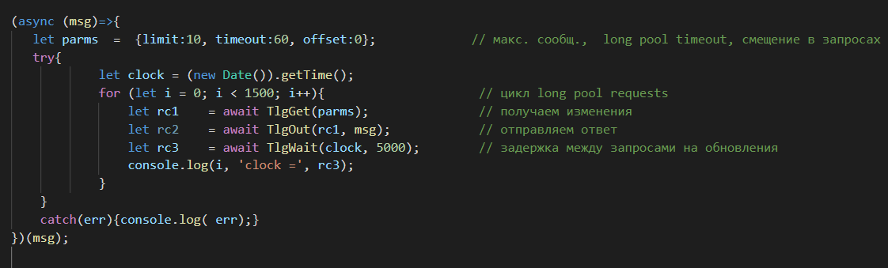

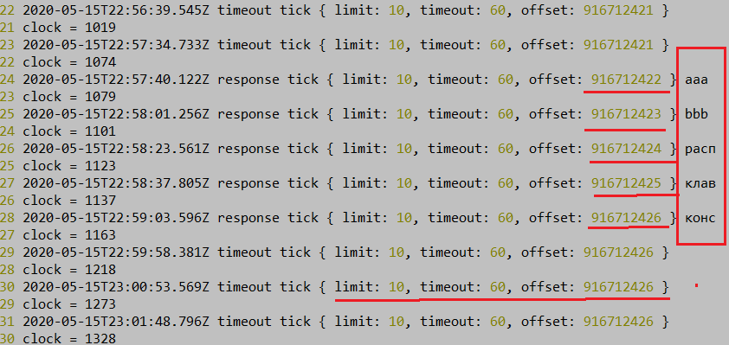

- Telegram Bot: запрос обновлений
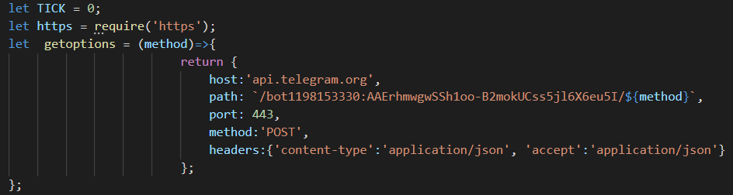
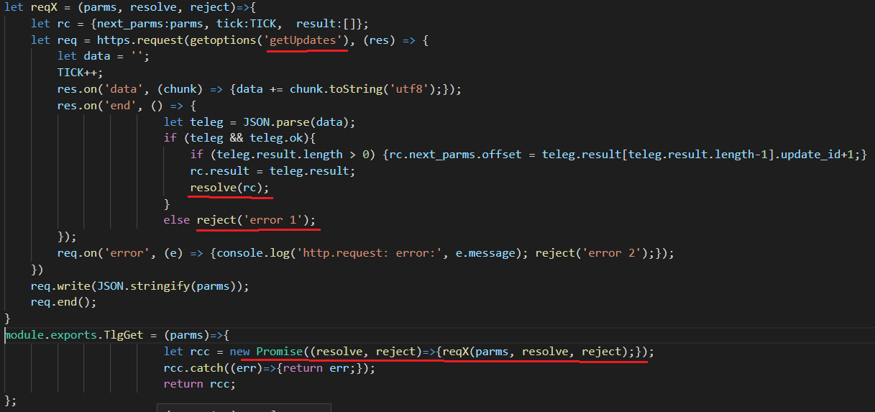

- Telegram Bot: отправка сообщений
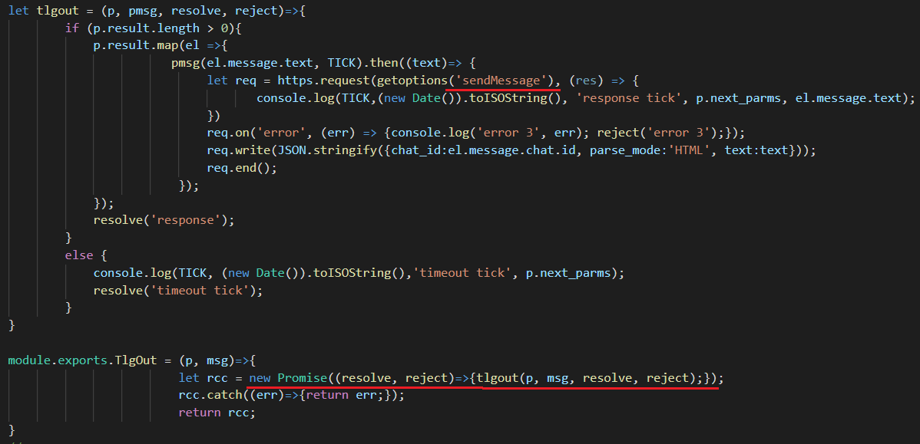

- Telegram Bot: задержка
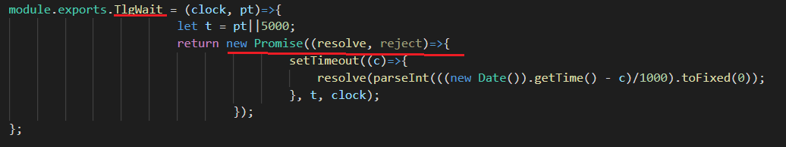

- Telegram Bot: формирования ответного сообщения

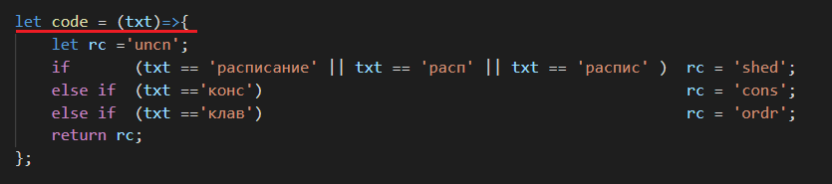
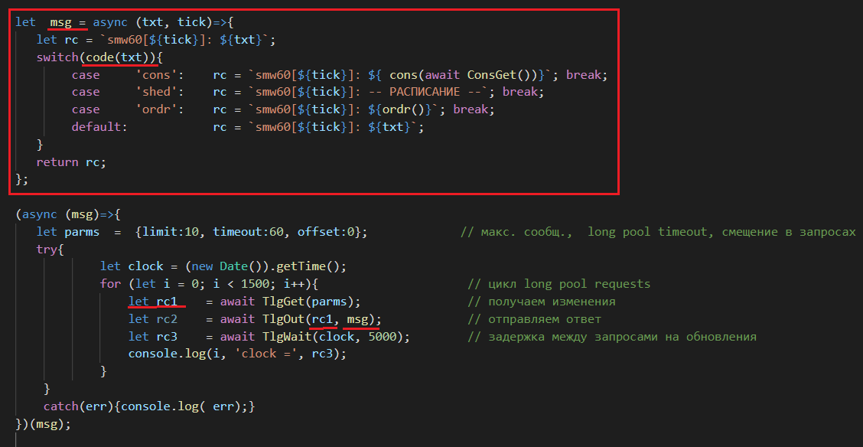
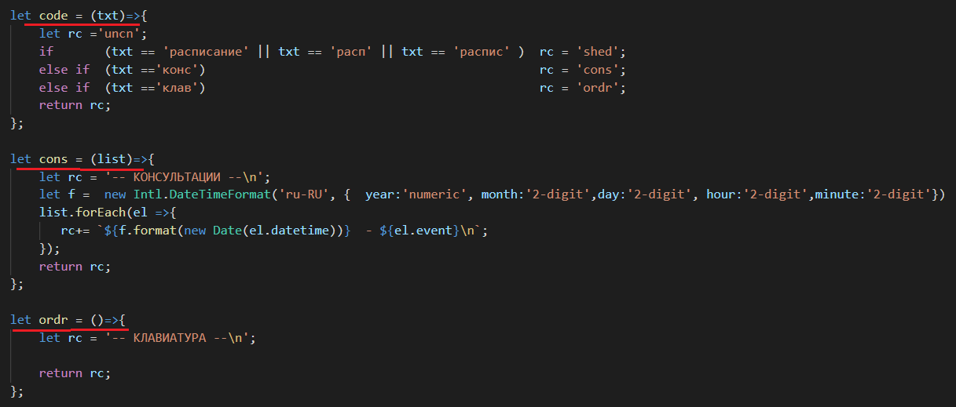

- Googles Calendar:
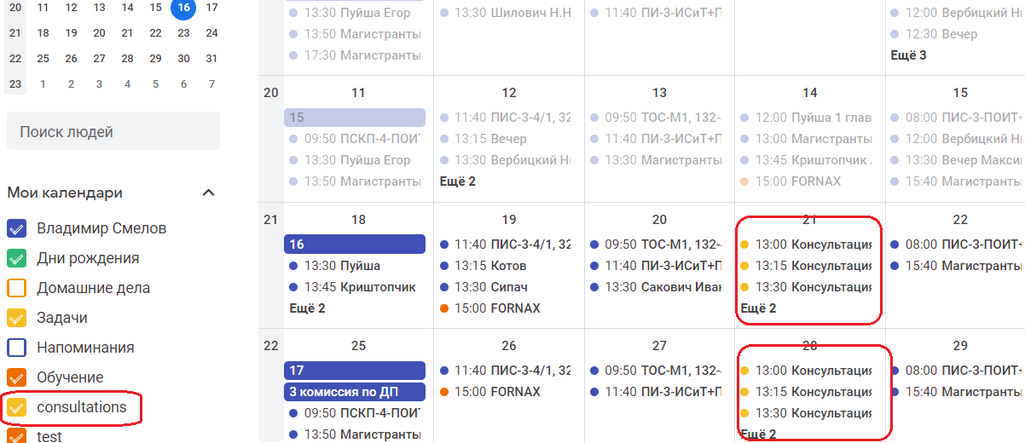

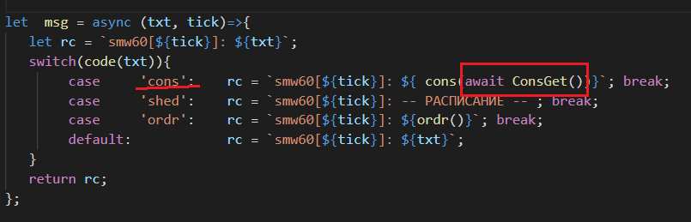
- Googles Calendar:аутентификация для запрос к google cаlendar
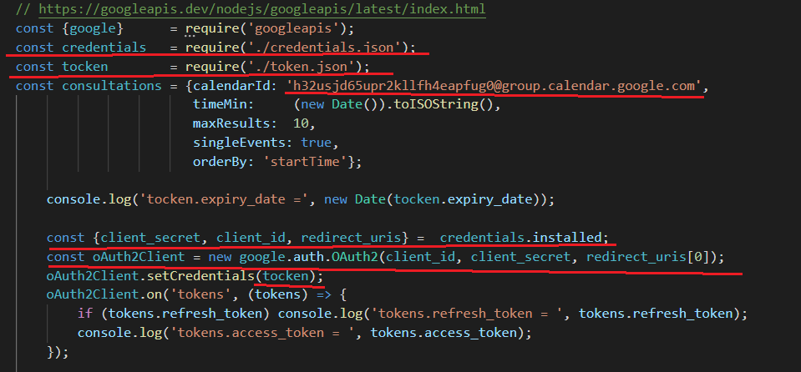

- Googles Calendar:запрос к google
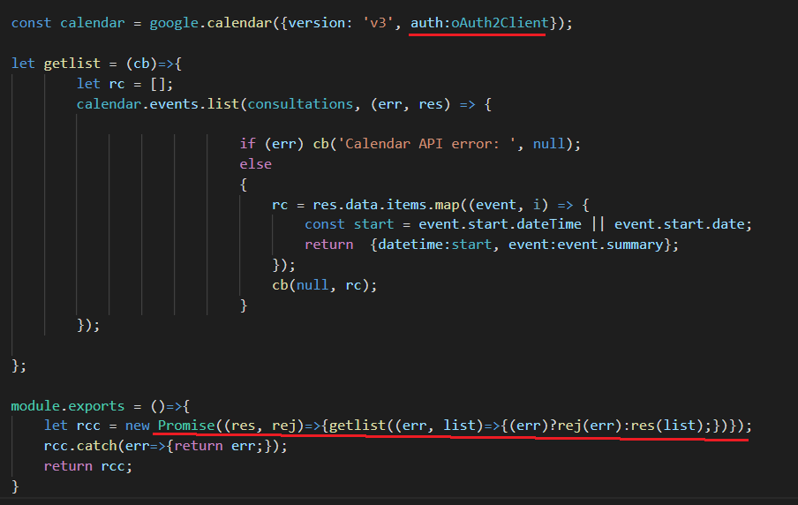
- Telegram Bot: npm node-telegram-bot-api
// https://github.com/yagop/node-telegram-bot-api/blob/master/examples/polling.js
// https://archakov.im/post/nodejs-make-buttons-on-telegram-api.html
// https://github.com/yagop/node-telegram-bot-api/issues/319

